04/09/2019

Estevan Gay

Dossier Fonctionnel

Projet IMR



**Sommaire**

1. Diagramme de cas d’utilisation 2

2. Description des cas d’utilisation 2

2.1 Consulter les statistiques 3

2.2 Consulter les données brutes 4

2.3 Consulter les informations d’une bouée 5

2.4 Rechercher sur une plage de données 6

2.5 Enregistrer les recherches 7

2.6 Déplacer sur la carte 8

2.7 Agrandir la carte 9

2.8 Alerte de fiabilité 10

3. Maquettes des écrans 11

3.1 Ecran d’accueil et informations des bouées 11

3.2 Ecran pour l’affichage des statistiques 12

4. Tests Fonctionnels 13

Préconditions des tests 13

# Diagramme de cas d’utilisation

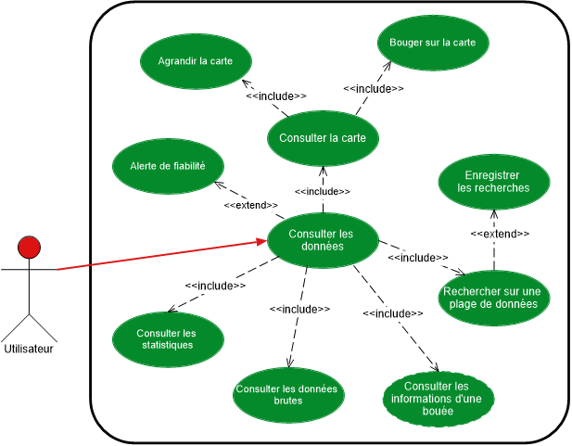

Avec <https://www.nchsoftware.com/chart/fr/index.html>

# Description des cas d’utilisation

Le cas d’utilisation Consulter les données est totalement décrit par les cas d’utilisation sous-jacents, par conséquent, aucune fiche ne sera faite pour ce cas-ci.

Le cas d’utilisation Consulter la carte est, lui aussi, décrit par les cas d’utilisation Agrandir la carte et Bouger sur la carte.

Cette description des cas d’utilisation comporte donc 7 fiches de cas d’utilisation :

* 2.1 Consulter les statistiques
* 2.2 Consulter les données brutes
* 2.3 Consulter les informations d’une bouée
* 2.4 Rechercher sur une plage de données
* 2.5 Enregistrer les recherches
* 2.6 Déplacer sur la carte
* 2.7 Agrandir la carte
* 2.8 Alerte de fiabilité

## Consulter les statistiques



Réalisation : Estevan Gay

## Consulter les données brutes



Réalisation : Estevan Gay

## Consulter les informations d’une bouée

Réalisation : Antoine Richard, Estevan Gay

## Rechercher sur une plage de données



Réalisation : Estevan Gay

## Enregistrer les recherches

Réalisation : Estevan Gay

## Déplacer sur la carte

Réalisation : Louis Pascuzzi, Estevan Gay

## Agrandir la carte

Réalisation : Louis Pascuzzi, Estevan Gay

## Alerte de fiabilité



Réalisation : Estevan Gay

# Maquettes des écrans

## Ecran d’accueil et informations des bouées

## Ecran pour l’affichage des statistiques

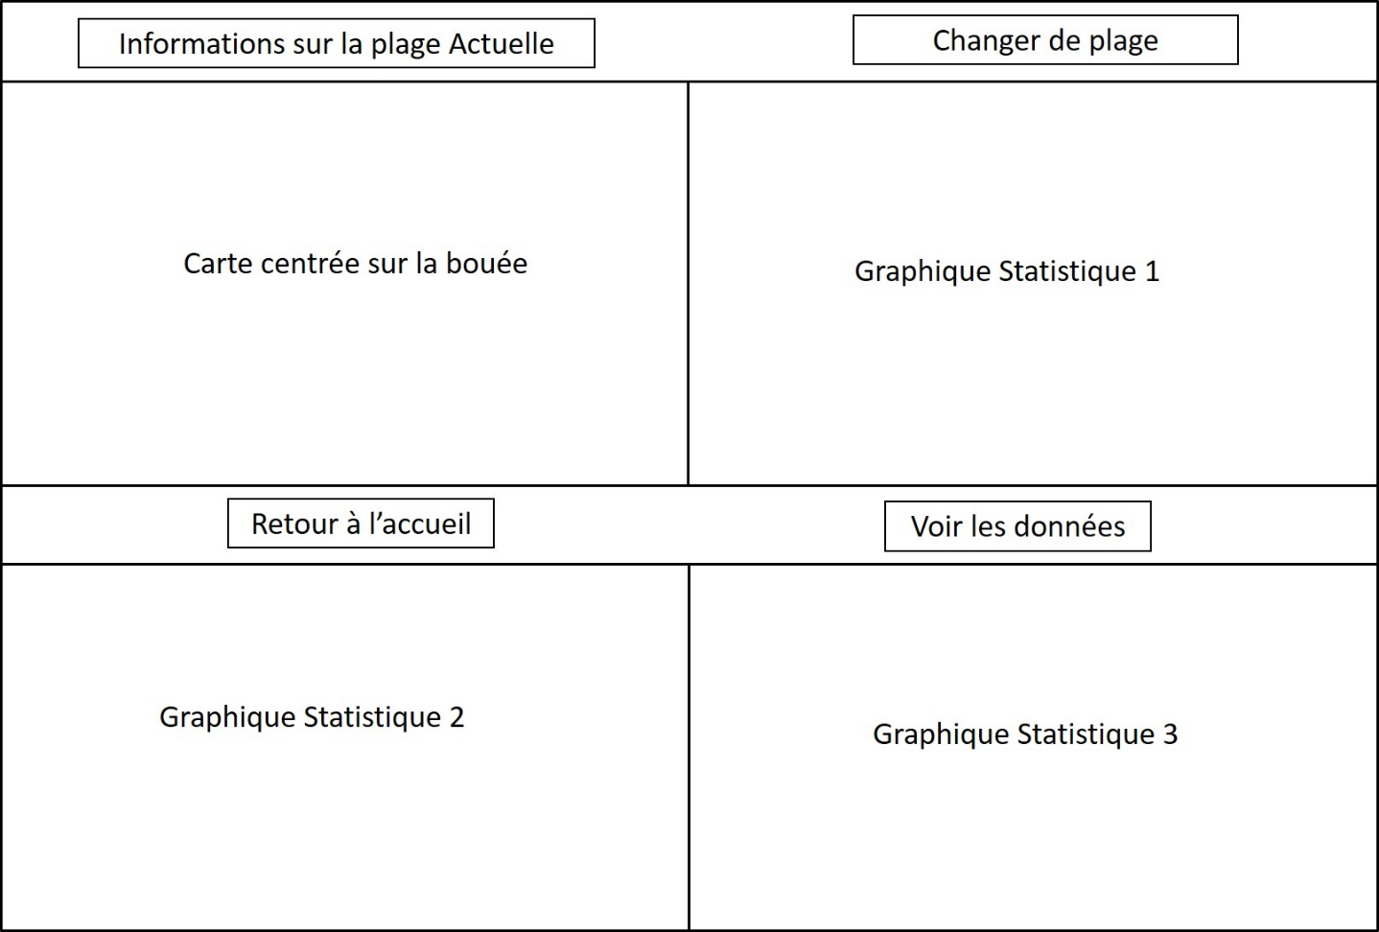

# Tests Fonctionnels

## Préconditions des tests